Поле волшебных мячей
Цель: Ознакомить учащихся с разными видами мячей. Гармоническое развитие всех мышечных групп опорно-двигательного аппарата.
Задачи: 1. Пробудить желание серьёзно заниматься каким-либо видом спорта.
2. Познакомить с разновидностями мячей, закрепить их название.
3.Формировать чувства мячей разных видов.
4. Развивать внимание, быстроту реакции, силу рук, специальную выносливость.
5. Воспитание чувства взаимопомощи, коллективизма, товарищества через спортивные эстафеты.
Используемые технологии: групповая, игровая.
Участники: 2 команды (5»А», 5 «Б» классы) по 10 человек (5 мальчиков, 5 девочек).
Место проведения: спортивный зал МАОУ Краснопутьская СОШ.
Инвентарь и оборудование: 2 волейбольных мяча, 2 баскетбольных мяча, 2 футбольных мяча, 2 больших резиновых мяча, 2 теннисных мяча, 2 теннисные ракетки, 12 набивных мячей, 4 обруча, 2 стойки, 20 кеглей, колесо поля чудес, карточки, 2свистка, судейский столик, 3 протокола соревнований, 1 итоговый протокол, 2 грамоты.
Организация: Зал украшен спортивными плакатами, стенгазетами, нарисованными мячами.
Команды заходят в зал в колонну по одному. Впереди капитан, за ним участник в руках с большой эмблемой команды. Команды одеты в единую спортивную форму с прикреплённой эмблемой на груди. Выстраиваются на лицевой линии волейбольной площадке в шеренгу.
Ход мероприятия:
Судья: Команды равняйсь! смирно!
Мы друзьям, конечно рады,
Хмурых нам друзей не надо!
У нас в празднике веселье
Испытаем ловкость и уменье!
Сегодня мы проводим спортивный праздник. Мы познакомимся с разновидностями мячей и их названиями. Соревнования пройду в виде эстафет. У нас соревнуются команда 5 «А» класса с названием «……..» (девиз) и команда 5 «Б» класса с названием «………» (девиз).

Внимание! Внимание!
Спешу вам сообщить:
Сегодня путешествие
Хотим мы совершить
Приглашаем всех друзей
На поле волшебных мячей.

Мы выходим на площадку
Начинается зарядка

Разминка без мячей.

Командам раздаются мини мячи.
Разминка с мячами.
Команды убирают мячи и перестраиваются в две колонны.
Ведущий: Вот живёт в корзине мяч «Баскетбол»,
Отдыхает в сетке мяч «Волейбол»,
Вот забит в ворота распрекрасный гол!
Это постарался любимый наш «Футбол».

Капитаны подходят к «полю волшебных мячей». Разыгрывают, кто крутит первый. Проводится эстафета с попавшимся мячом.
БАСКЕТБОЛ
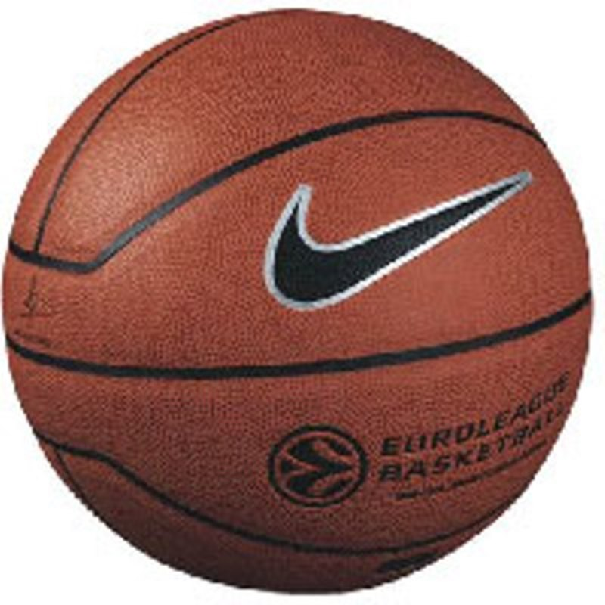
Будь первым в гонке ты с мячом
Тебе соперник не почем.
Веди до стойки мяч скорей
Вернись и передай его быстрей!

Баскетбольный мяч в руках у капитана (он стоит первым). По команде бежит с ведением до стойки и обратно до конца колонны, передаёт мяч вперёд по верху из рук в руки и т.д.
Штраф 1балл: команда теряет мяч при передачи;
бросают при передачи;
бежит с мячом в руках;
ведут мяч двумя руками;
не соблюдают линию старта;
не соблюдение дисциплины.
Выигрывает команда, закончившая первой и сделавшей наименьшее количество ошибок.
ВОЛЕЙБОЛ
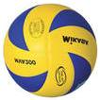
Мячик новый есть у нас
Поиграем мы сейчас,
Он бросает – ты поймай,
А потом назад отдай.
Участники стоят в колонны. Напротив, на расстоянии 3 метра, капитан лицом к команде. По сигналу капитан бросает мяч первому игроку, он ловит, возвращает назад и садится и т.д. Последний ловит мяч и бежит на место капитана. Капитан становиться вперёд и т.д. Заканчивается когда капитан вернётся на первоначальное место с мячом в руках.
Штраф 1балл: мяч улетает далеко от команды;
не соблюдают линии броска;
не соблюдение дисциплины.
Выигрывает команда, закончившая первой и сделавшей наименьшее количество ошибок.
ФУТБОЛ
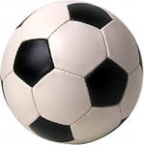
Пусть команды ваши сильны,
Не глупы и игроки,
Ну лишь тактика бессильна,
Забивать сейчас голы
Кегли расставляются в два ряда по 5 штук напротив каждой команды. Мяч лежит на расстоянии 5 метров от них. По команде игрок добегает до мяча, ударяет ногой так, чтобы он сбил как можно больше кеглей. Бежит за мячом, кладёт на место. Бегом передаёт эстафету. Заканчивается когда капитан приходит вперёд, руки вверх.
Штраф 1балл: игрок выбегает раньше времени;
сбивает кегли ногой или рукой;
не соблюдение дисциплины.
Выигрывает команда, закончившая первой и сделавшей наименьшее количество ошибок.
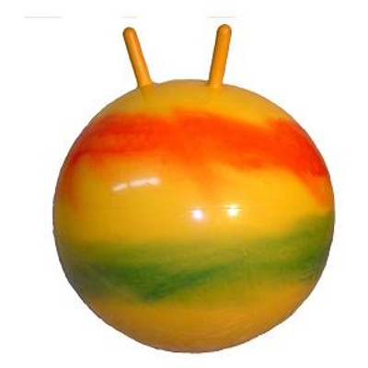
РЕЗИНОВЫЙ БОЛЬШОЙ МЯЧ
Мяч большой и толстобокий
Надувает мячик щеки
Ты не лопни от обиды,
Что бока все время биты.
Тренируется игрок, -
Подставляй скорее бок!
Игрок прыгает на мече до линии, держась за «рожки», обегает стойку, возвращается назад, передает мяч следующему. Заканчивается когда капитан приходит вперёд, руки вверх.
Штраф 1балл: игрок выбегает раньше времени;
не допрыгивает до линии;
не обегает стойку;
не соблюдение дисциплины.
Выигрывает команда, закончившая первой и сделавшей наименьшее количество ошибок.
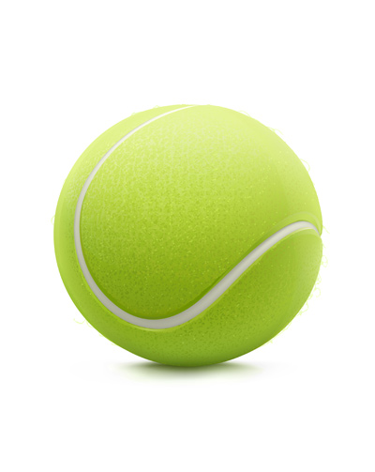
ТЕННИСНЫЙ МЯЧ
Теннис очень я люблю,
Форму белую ношу.
Отбиваю я ракеткой,
Мячик очень, очень метко!

В руках участников теннисная ракетка и теннисный мяч. По сигналу участники бегут с мячом на ракетке, не придерживая его рукой до стойки, обратно просто бегом и т.д. Команда закончившая поднимает руки вверх.
Штраф 1балл: игрок выбегает раньше времени;
держать мяч рукой до стойки;
не обегает стойку;
когда мяч упал начинать не с того места;
не соблюдение дисциплины.
Выигрывает команда, закончившая первой и сделавшей наименьшее количество ошибок.
УТЯЖЕЛЕННЫЙ МЯЧ
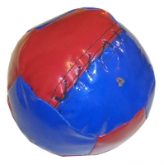
Вот тяжелые мячи,
Сразу видно – силачи.
Будем руки развивать,
Мяч друг другу отдавать.
6 мячей лежат в обруче, игроки стоят на расстоянии друг от друга на всем расстоянии. По команде надо как можно быстрей передать мячи друг другу на другую сторону. Там сложить их в обруч.
Заканчивается, когда все мячи будут лежать в обруче на другой стороне. Игроки стоят на месте руки вверх.
Штраф 1балл: падает мяч на пол;
выкатывается мяч из обруча;
не соблюдение дисциплины;
с мячом не ходят и не бегают.
Выигрывает команда, закончившая первой и сделавшей наименьшее количество ошибок.
На «поле волшебных мячей» закончились мячи. Это значит, наш праздник подошел к концу. Пока жюри подводит итоги, команды играют в игру «перестрелка».
Команды в одну шеренгу становись! Равняйсь! Смирно!
Сегодня проигравших нет.
Есть просто лучшие из лучших.
Пусть в каждом сердце дружбы свет
Зажжет поступков добрых лучик.
Жюри объявляет результаты. И награждает грамотами.
Всем спасибо за вниманье,
За задор и звонкий смех,
За огонь соревнований,
Обеспечивший успех!
Команды налево! На выход шагом марш!

